SISTEMA UPGRADE RR TECNOL · Auditoria VPS
Relatório de Testes — VPS Upgrade
6 itens adicionais identificados em produção · 18/05/2026

Resumo executivo — visão geral dos 6 itens
ID | Severidade | Resumo
BUG-16 | ALTO | Frequência (professor): /api/employees/attendance/unified retorna 500 — nenhum funcionário listado
MEL-17 | MÉDIO | Configurações: upload de foto não persiste no servidor (sistema admite no aviso da tela)
MEL-18 | MÉDIO | Relatórios: tabela exibe AÇÃO em inglês maiúsculo e MÓDULO em snake_case — traduzir para PT
BUG-19 | CRÍTICO | Perfil do professor quebrado: dashboard, vincular professor à turma e busca de teacher — erros correlacionados
BUG-20 | CRÍTICO | Imagens em imprevistos: presigned URL aponta para 'minio:9000' (hostname interno do Docker) → NXDOMAIN no navegador
BUG-21 | ALTO | Novo imprevisto e novo reembolso: imagem anexada não é armazenada no servidor
Continuação da numeração das auditorias v2 e v3 (itens 16 a 21). Os bugs BUG-19, BUG-20 e BUG-21 são possivelmente correlacionados a problemas já documentados em v2 (BUG-01 uploads 502) — a investigação revela que o backend pode estar gerando presigned URLs com hostname interno do Docker.

BUG-16 — Frequência (professor) retorna 500
BUG-16 | ALTO | Endpoint /api/employees/attendance/unified?role=TEACHER retorna 500 Internal Server Error — lista de funcionários aparece vazia.  Módulo: Admin · Frequência · Aba Professores

O que está acontecendo
Ao abrir a tela de Frequência no perfil admin e selecionar a aba 'Professores', a lista exibe 'NENHUM FUNCIONÁRIO ENCONTRADO'. O console do navegador mostra erro 500 no endpoint que carrega os funcionários:
GET /api/employees/attendance/unified?date=2026-05-18&role=TEACHER
→ 500 (Internal Server Error)
Em localhost o problema não ocorre.
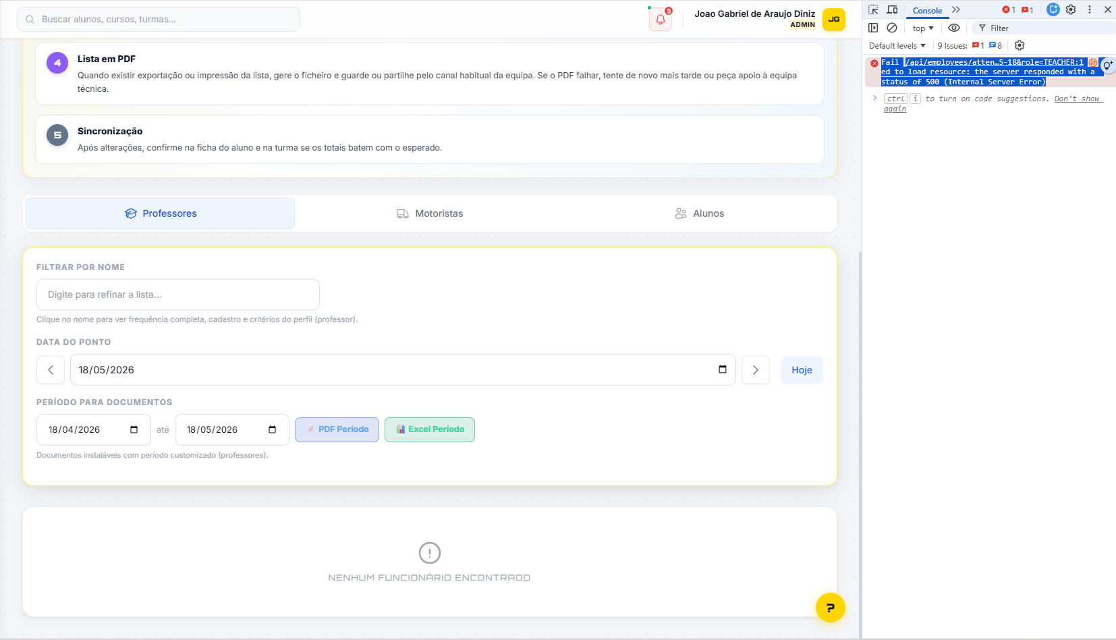
Tela de Frequência · aba Professores. Lista vazia ('NENHUM FUNCIONÁRIO ENCONTRADO') e console com erro 500 no endpoint attendance/unified.

Possíveis causas
- Endpoint unified do attendance está com query Prisma quebrada para o filtro role=TEACHER (ex: relação Employee↔User com role TEACHER não retorna o include esperado).
- Migration ou alteração de schema rodou em localhost mas não em VPS, deixando estrutura de dados divergente entre os dois ambientes.
- Erro pode estar correlacionado com BUG-19 abaixo (Teacher not found) — mesmo defeito no fluxo de leitura de Teacher.

Como confirmar e corrigir
1. Ler o log do backend na VPS no momento da requisição:
# pm2 logs ou systemctl
pm2 logs sistema-upgrade-backend --lines 200
# ou
journalctl -u sistema-upgrade-backend -n 200 --no-pager
2. Inspecionar o service/controller responsável pelo endpoint unified (verificar em backend/src/employees/... ou backend/src/attendance/...) e confirmar:
- Se há tratamento para o filtro role e quais valores ele aceita.
- Se as migrations do Prisma estão sincronizadas com a VPS (npx prisma migrate status na VPS).
3. Reproduzir localmente forçando o mesmo filtro de data + role=TEACHER. Se passar local, comparar dados de Employee/User entre os dois bancos.

MEL-17 — Upload de foto em Configurações não persiste
MEL-17 | MÉDIO | Trocar foto em Configurações não atualiza a imagem do usuário. O próprio sistema admite: 'a foto é apenas pré-visualização neste navegador; não existe upload persistente nesta versão'.  Módulo: Todos os perfis · Configurações · Foto de perfil

O que está acontecendo
Em Configurações (qualquer perfil — admin, professor, motorista, aluno), o bloco de foto exibe os botões 'Trocar foto' e 'Remover', mas o componente está em modo apenas pré-visualização. O próprio aviso da tela confirma que não há persistência:
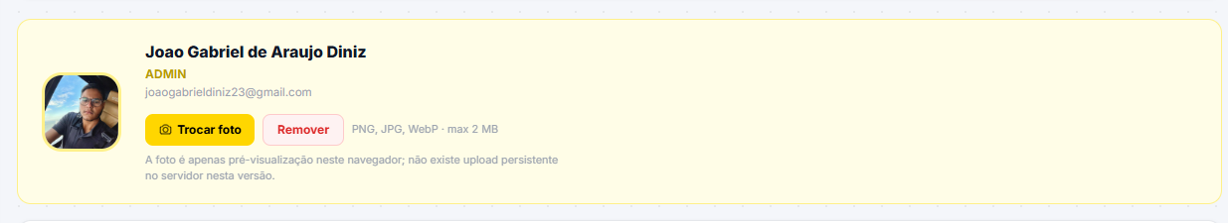
Bloco 'Foto de perfil' em Configurações. Aviso explícito: 'A foto é apenas pré-visualização neste navegador; não existe upload persistente no servidor nesta versão.'

Diagnóstico
- Diferente dos outros bugs de upload, este é uma feature ausente — não regressão. O componente foi montado só com client-side preview (URL.createObjectURL), sem chamada ao backend.
- Implementação completa exige: endpoint de upload (provavelmente já existe para outros fluxos), campo no User/Profile para armazenar a URL/key, e atualização do componente para enviar o arquivo após a pré-visualização.

Onde corrigir
- Frontend: componente de foto de perfil em Configurações (verificar em frontend/app/admin/configuracoes/..., frontend/app/professor/configuracoes/..., etc.). Trocar a lógica de preview por upload real + salvamento.
- Backend: endpoint para upload de avatar do usuário (verificar em backend/src/users/... ou backend/src/profile/...). Pode reusar a infraestrutura de uploads já existente (MinIO + presigned URL).
- Prisma: campo no User para armazenar avatarUrl ou avatarKey (verificar se já existe e está sendo lido em algum lugar).
- Remover o texto 'A foto é apenas pré-visualização neste navegador; não existe upload persistente no servidor nesta versão' após implementar.

MEL-18 — Relatórios com texto em inglês e snake_case
MEL-18 | MÉDIO | Colunas AÇÃO e MÓDULO exibem identificadores técnicos (em inglês, maiúsculas, snake_case) em vez de rótulos PT-BR amigáveis.  Módulo: Admin · Relatórios · Log de ações/auditoria

O que está acontecendo
Na tabela de relatórios/log de ações, a coluna AÇÃO mostra valores como CONFIRM_ENROLLMENT, APPROVE_ENROLLMENT, STOCK_MOVEMENT_ENTRADA, REJECT_ENROLLMENT, CERTIFICATE_ISSUED — literais do enum/constante do código. A coluna MÓDULO mostra os nomes das tabelas em snake_case: enrollments, stock_movements, stock_purchase_requests, certificates. Padrão do resto do sistema é PT-BR com label legível.
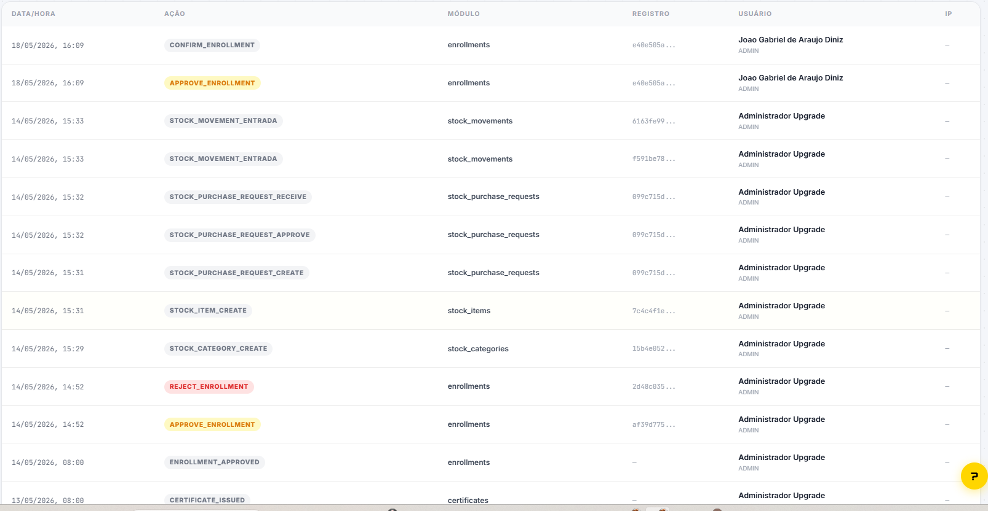
Tabela de Relatórios: colunas AÇÃO e MÓDULO em inglês/snake_case. Padrão Upgrade é PT-BR com label legível (ex: 'Inscrição confirmada', 'Inscrições').

Como deve ficar
- Coluna AÇÃO: traduzir cada enum para frase em PT-BR. Ex: CONFIRM_ENROLLMENT → 'Inscrição confirmada', APPROVE_ENROLLMENT → 'Inscrição aprovada', REJECT_ENROLLMENT → 'Inscrição rejeitada', STOCK_MOVEMENT_ENTRADA → 'Entrada de estoque', CERTIFICATE_ISSUED → 'Certificado emitido'.
- Coluna MÓDULO: mapear para nomes amigáveis. Ex: enrollments → 'Inscrições', stock_movements → 'Movimentações de estoque', stock_purchase_requests → 'Pedidos de compra', stock_items → 'Itens de estoque', certificates → 'Certificados'.
- Manter as cores/badges atuais que já diferenciam aprovado/rejeitado/etc.

Onde corrigir
- Frontend: componente de tabela de relatórios (verificar em frontend/app/admin/relatorios/... ou frontend/app/admin/logs/...) e criar/usar um mapa enum→label PT.
- Idealmente centralizar o mapa em frontend/lib/labels.ts (ou similar) para reuso futuro.
- Confirmar com Robert quais labels exatos usar — algumas ações podem ter naming diferente do esperado pelo cliente.

BUG-19 — Perfil do professor quebrado · erros correlacionados
BUG-19 | CRÍTICO | Dashboard do professor não carrega; vincular professor à turma retorna 404 e 'Teacher not found'. Sintomas aparecem juntos após atualização recente.  Módulo: Portal do Professor + Admin · Turmas · Vínculo de professor

O que está acontecendo
Três sintomas reportados pelo Ronaldo como provavelmente correlacionados, todos surgindo após uma atualização recente que seguiu documentação:
- Dashboard do professor exibe 'Não foi possível carregar os dados do dashboard'.
- Toast vermelho 'X Teacher not found' aparece após login no portal do professor.
- Ao tentar vincular um professor a uma turma no admin, o backend retorna 404 no endpoint POST.
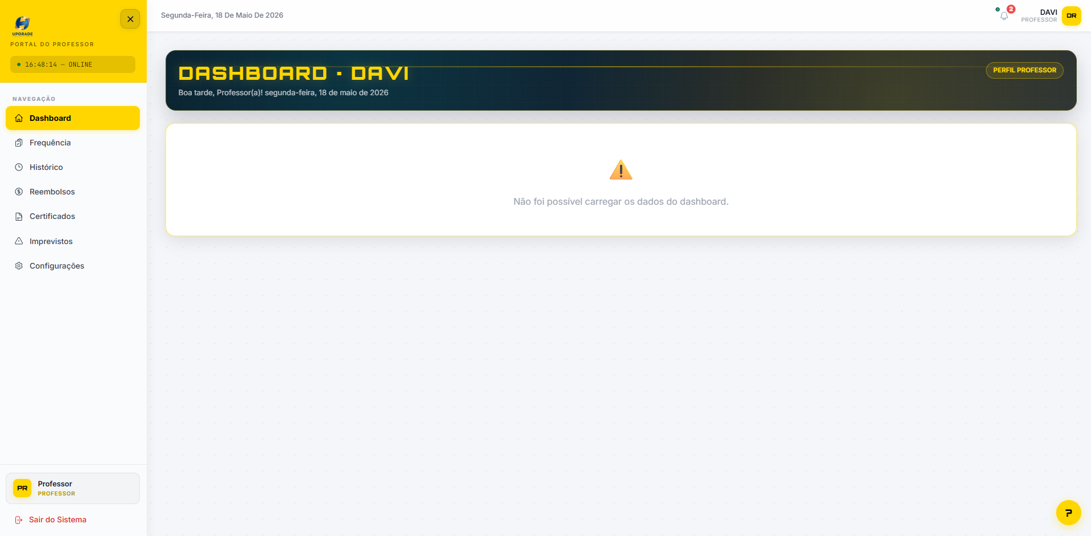
Dashboard do professor com 'Não foi possível carregar os dados do dashboard'. Sidebar funcionando, mas conteúdo principal vazio.
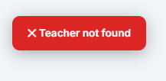
Toast vermelho 'X Teacher not found' no portal do professor.
No admin, ao tentar criar o vínculo professor↔turma, o console mostra múltiplos 404 e 500:
POST https://sistemaupgrade.com.br/api/classes/9a586c9e-8160-4bfc-9cca-44994eb172d0
/teachers/a489a909-e06f-4189-9d69-410a8c5d166b
→ 404 (Not Found)

GET https://sistemaupgrade.com.br/api/employees/se...
→ 404 (Not Found) · 500 (Internal Server Error)
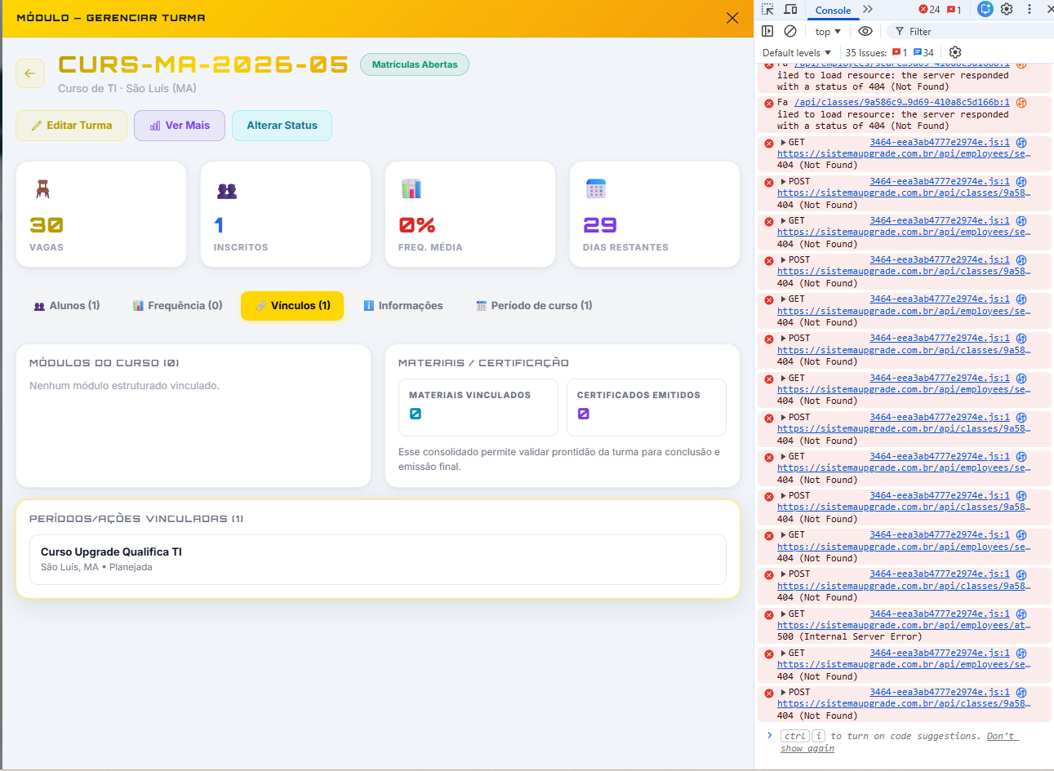
Módulo Gerenciar Turma (CURS-MA-2026-05): tentativa de vincular professor gera múltiplos 404 e um 500. 1 inscrito, 0 módulos vinculados, 0% frequência.

Possíveis causas (hipóteses ordenadas)
- H1 — Endpoint POST /classes/:classId/teachers/:teacherId não existe na build atual da VPS. A rota pode ter sido renomeada/movida na atualização recente (ex: para /classes/:classId/employees/:employeeId) e o frontend continua chamando o nome antigo.
- H2 — Tabela Teacher (ou view) foi removida/renomeada no Prisma e código não foi 100% migrado. A mensagem 'Teacher not found' sugere que algo no backend busca Teacher por ID e não encontra. Verificar se houve mudança em schema.prisma referente a Teacher/Employee/User.
- H3 — Migration ou seed da VPS não foi rodado, então os dados de Teacher estão desatualizados em relação ao código. Conferir com npx prisma migrate status na VPS e comparar com localhost.

Como confirmar e corrigir
1. Mapear rotas reais do backend hoje (na VPS):
# listar todas as rotas registradas no Nest
# (via log de bootstrap ou rodando o app com NEST_DEBUG=*)
grep -rn '@Post\|@Get\|@Delete' backend/src/classes/
grep -rn '@Post\|@Get\|@Delete' backend/src/employees/
2. Comparar com as chamadas do frontend:
grep -rn '/api/classes/.*/teachers' frontend/
grep -rn '/api/employees/se' frontend/
3. Confirmar estado da migration na VPS:
cd /opt/sistema-upgrade/backend
npx prisma migrate status
npx prisma migrate deploy # se houver migration pendente
4. Verificar onde no código aparece a string 'Teacher not found' — provavelmente em backend/src/auth/..., backend/src/teachers/... ou backend/src/professores/... — e ver o que esse fluxo está buscando.

BUG-20 — Imagens com presigned URL apontando para 'minio' (hostname interno)
BUG-20 | CRÍTICO | Backend gera presigned URLs do MinIO usando o hostname interno do Docker ('minio:9000') em vez do hostname público — navegador retorna NXDOMAIN.  Módulo: Imprevistos · Reembolsos · Qualquer documento anexado

O que está acontecendo
Ao clicar em 'Abrir arquivo' ou 'Baixar' em um documento anexado a um imprevisto, o navegador é redirecionado para uma URL no formato:
minio:9000/storage/public-uploads/anon/2026-05-18/efa6ac20-af41-4075-ac3f-335b727b462f.png
?X-Amz-Algorithm=AWS4-HMAC-SHA256
&X-Amz-Credential=minioadmin%2F20260518%2Fus-east-1%2Fs3%2Faws4_request
&X-Amz-Date=20260518T195300Z
&X-Amz-Expires=3600
&X-Amz-Signature=...
O navegador retorna 'Não é possível acessar esse site · DNS_PROBE_FINISHED_NXDOMAIN' porque 'minio' é o nome do container/serviço dentro da rede Docker da VPS, não um hostname resolvível no DNS público.
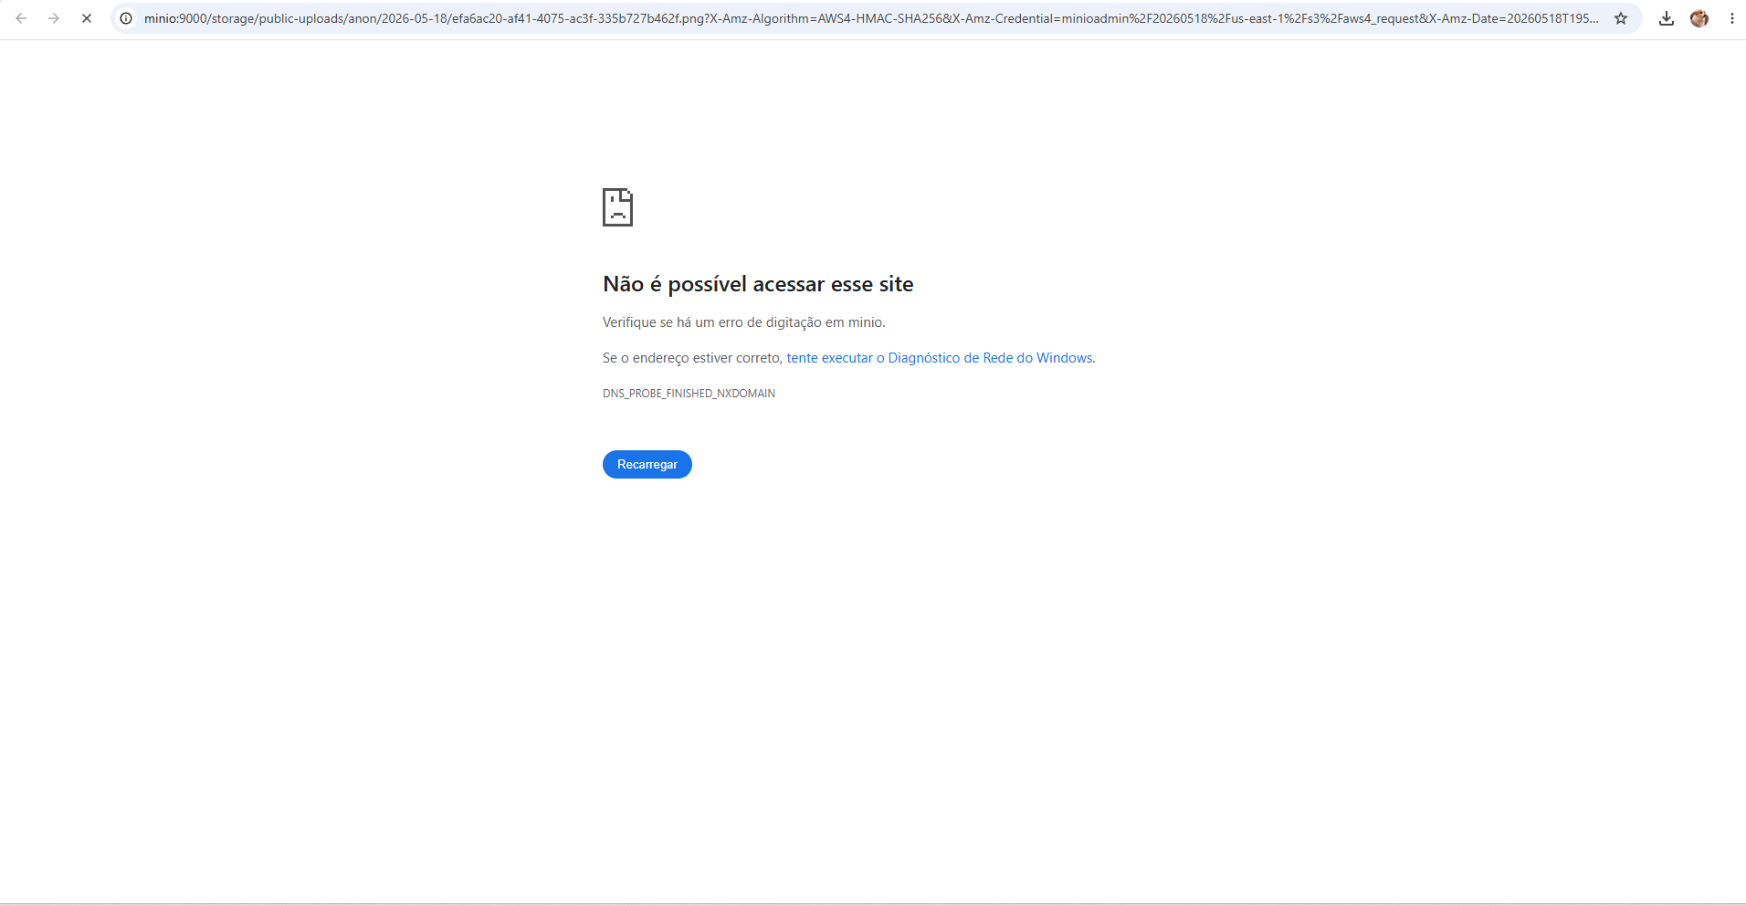
Navegador exibindo 'Não é possível acessar esse site' / 'DNS_PROBE_FINISHED_NXDOMAIN' para URL minio:9000/storage/public-uploads/... com signature válida do AWS-HMAC-SHA256.

Diagnóstico técnico
Esta é a causa raiz do BUG-01 documentado na v2 (uploads 502). A presigned URL é gerada pelo SDK do MinIO usando o endpoint configurado no backend. Se o backend aponta para 'http://minio:9000' (hostname interno do Docker network), a URL assinada herda esse hostname — válido só dentro da rede Docker, mas exposto ao navegador externo.
Comportamento confirma o padrão inconsistente do BUG-09 da v3 / BUG-01 da v2: às vezes a imagem aparece, às vezes não — depende se o frontend conseguiu acessar via um caminho (proxy nginx) ou está pegando a URL direta do MinIO.
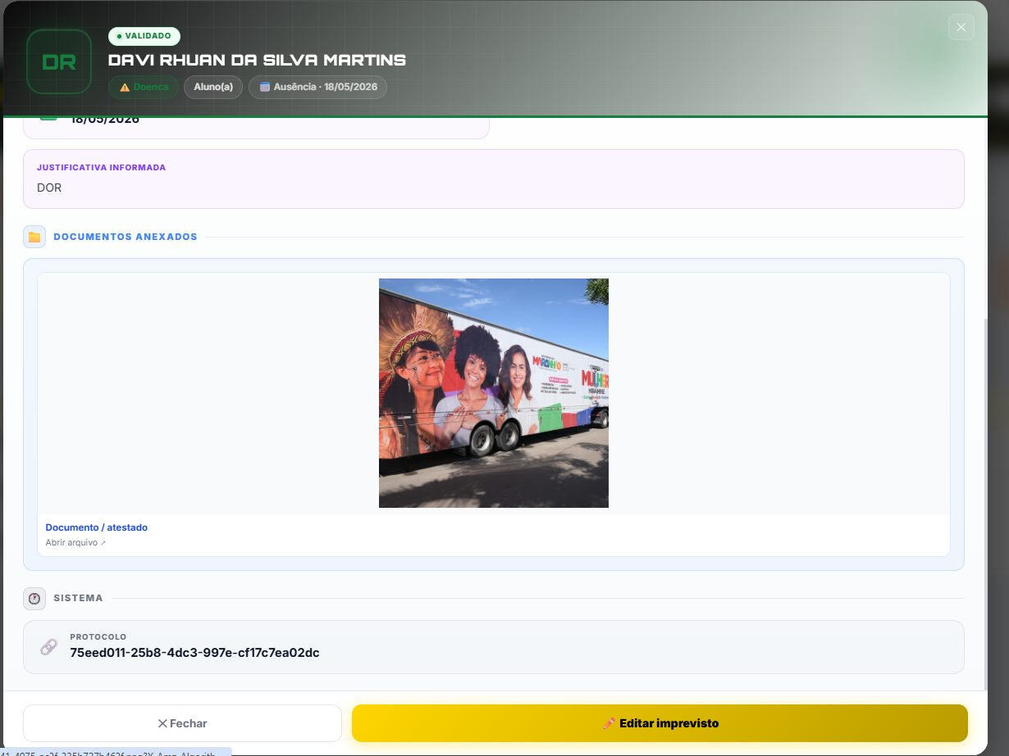
Mesmo imprevisto (PROTOCOLO 75eed011-...): imagem aparece no modal (renderização via proxy nginx).
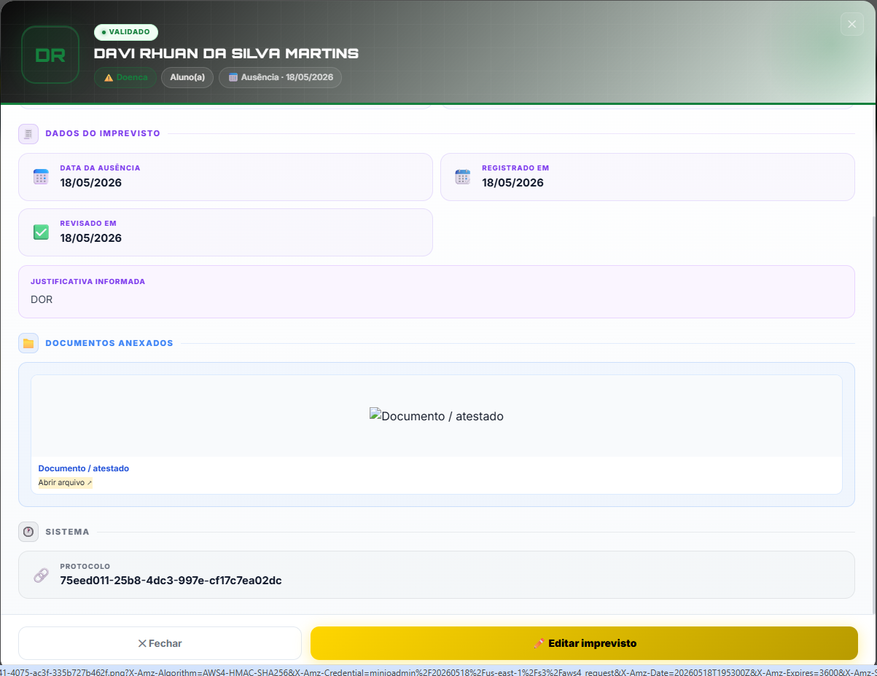
Mesmo imprevisto, momentos depois: imagem aparece como placeholder quebrado (frontend tentou usar a presigned URL direta com hostname 'minio').

Como corrigir
Configurar duas URLs distintas para o MinIO no backend: uma INTERNA para o SDK fazer operações servidor→servidor, e uma PÚBLICA usada ao gerar presigned URLs para o navegador.
// backend/src/storage/storage.module.ts (ou similar)
import { Client as MinioClient } from 'minio';

// Cliente interno (sobe arquivos, gerencia buckets)
const internalClient = new MinioClient({
endPoint: 'minio', // hostname do Docker network
port: 9000,
useSSL: false,
accessKey: process.env.MINIO_ACCESS_KEY,
secretKey: process.env.MINIO_SECRET_KEY,
});

// Cliente PÚBLICO (só serve pra gerar presigned URLs)
const publicClient = new MinioClient({
endPoint: 'sistemaupgrade.com.br', // hostname público
port: 443,
useSSL: true,
pathStyle: true, // se o nginx serve via /storage/...
accessKey: process.env.MINIO_ACCESS_KEY,
secretKey: process.env.MINIO_SECRET_KEY,
});

// uso:
await internalClient.putObject(...); // upload
const url = await publicClient.presignedGetObject(
'public-uploads', key, 3600
); // URL para o navegador
Confirmar também que o nginx está roteando /storage/* para o MinIO interno (vide BUG-01 v2 — mesma cadeia de configuração).

BUG-21 — Upload em nova solicitação não persiste
BUG-21 | ALTO | Ao criar um novo imprevisto ou reembolso, o arquivo anexado pelo usuário não chega ao servidor — o registro fica salvo sem documento.  Módulo: Portal do Professor/Motorista/Aluno · Imprevistos · Reembolsos · Novo registro

O que está acontecendo
Ao testar a criação de um novo imprevisto (perfil professor) e de um novo reembolso, ambos foram criados com sucesso (têm protocolo válido), mas o bloco 'DOCUMENTOS ANEXADOS' exibe 'Nenhum documento anexado a este registro. Solicite ao solicitante ou anexe pela edição quando disponível.' — mesmo tendo selecionado um arquivo no momento da criação.
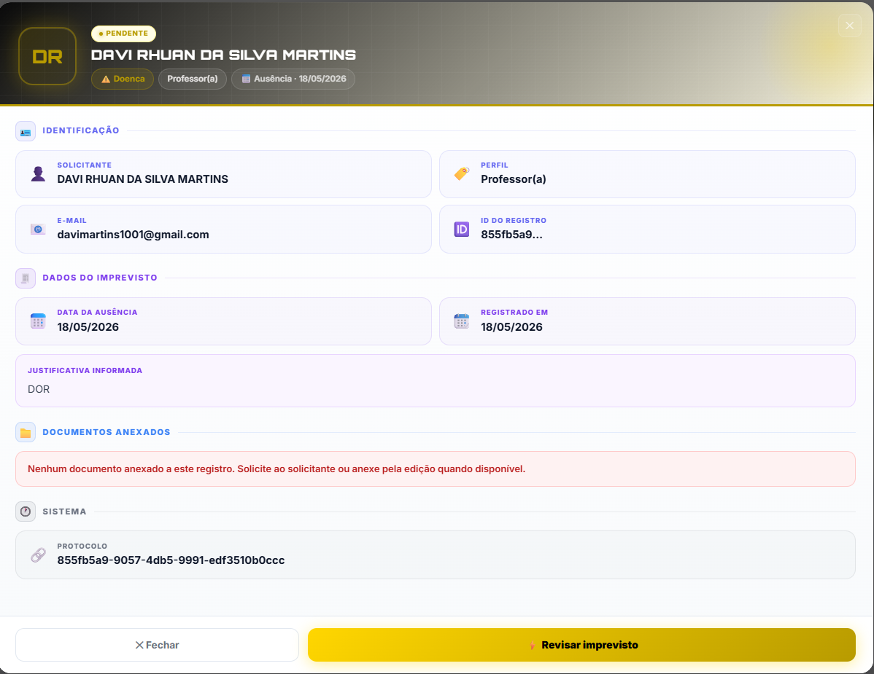
Novo imprevisto (PROTOCOLO 855fb5a9-9057-...): status PENDENTE, identificação ok, mas 'Nenhum documento anexado a este registro'.
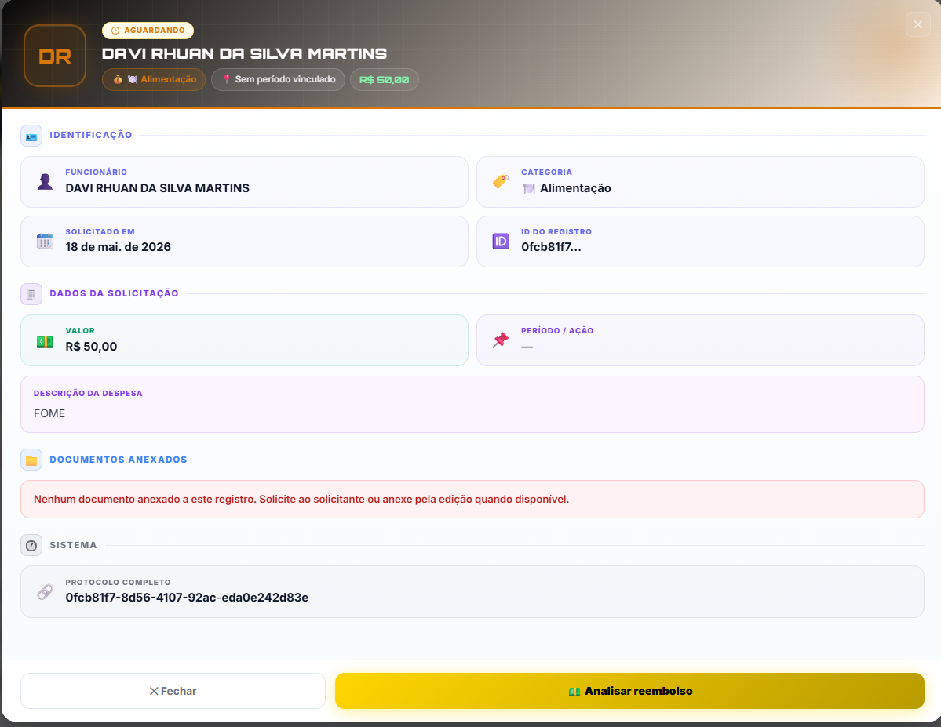
Novo reembolso (PROTOCOLO 0fcb81f7-8d56-...): status AGUARDANDO, valor R$ 50,00, descrição FOME, mas 'Nenhum documento anexado a este registro'.

Possíveis causas
- Bug separado do BUG-20: aqui o problema é o upload SUBINDO o arquivo (não exibindo). O frontend pode estar enviando o arquivo no payload, mas o backend não está lendo o file e gravando no MinIO.
- Possivelmente conectado: se BUG-20 indica que o cliente do MinIO está mal configurado no backend, putObject também pode estar falhando silenciosamente — o registro é criado, mas o arquivo nunca é gravado.
- Middleware de multer/file interceptor pode estar desabilitado ou apontando para o disk wrong (em vez de stream para MinIO).

Como confirmar e corrigir
1. Ler o log do backend no momento da criação de um novo imprevisto com arquivo:
pm2 logs sistema-upgrade-backend --lines 100
# procurar: erros de putObject, multer, FileInterceptor
2. Verificar o controller/service de criação de imprevisto e reembolso (verificar em backend/src/imprevistos/... e backend/src/reembolsos/...):
- O endpoint tem @UseInterceptors(FileInterceptor('file')) ou equivalente?
- Está chamando o storage service para gravar no MinIO antes de criar o registro?
- O DTO/Prisma está salvando a key/URL do arquivo no registro criado?
3. Tentar acessar o bucket diretamente após criar um registro com arquivo:
# na VPS
docker exec -it minio sh
mc ls local/public-uploads/anon/2026-05-18/ | tail -20
# deve aparecer um arquivo recém-criado se o upload funcionou

Próximos passos
- Priorizar BUG-19 e BUG-20 (críticos): perfil do professor quebrado bloqueia uso do sistema; presigned URLs com hostname interno afetam TODAS as telas com anexos (e amarra BUG-01 da v2 + BUG-09 da v3).
- BUG-16 e BUG-21 (alto): bloqueiam fluxo operacional de admin (frequência) e usuários finais (criar imprevistos/reembolsos com anexo).
- MEL-17 e MEL-18 (médio): UX/clareza, podem entrar em sprint regular após os críticos.
- Observação: três bugs (BUG-19, BUG-20, BUG-21) surgiram após atualização recente seguindo documentação — vale investigar o último deploy e considerar rollback parcial enquanto a investigação acontece.
- Toda correção segue as regras: zero commits sem aprovação, npx tsc --noEmit zero erros, validação visual antes de commitar.
Sistema Upgrade | RR TECNOL | Auditoria VPS v4.0 | 18/05/2026

